Федеральное государственное бюджетное образовательное учреждение
Высшего профессионального образования
«Московский государственный технический университет имени Н.Э. Баумана»
(МГТУ им. Н.Э. Баумана)


Факультет Информатика и системы управления
Кафедра Программное обеспечение ЭВМ и информационные технологии

Отчет по учебной практике

Студент Медведев Алексей Вячеславович
(фамилия, имя, отчество)
Группа: ИУ7-21

Преподаватель: Ломовской И.В.
Подпись: ______________

Москва, 2016
1. Установка программного обеспечения. Установка Qt Creator 3
2. Этапы компиляции программы 5
3. Исследование исполняемого файла 8
4. Работа c QT Creator 13
5. Индивидуальное задание 19
6. Исследование покрытия кода тестами 22
Заключение 24

1. Установка программного обеспечения. Установка Qt Creator

1) Для выполнения данной практической работы была использована операционная система Ubuntu 16.04. С сайта https://www.qt.io/ru/download-open-source/ был скачан файл-установщик Qt Creator 3.5.1 for Linux/X11 64-bit (96 MB)

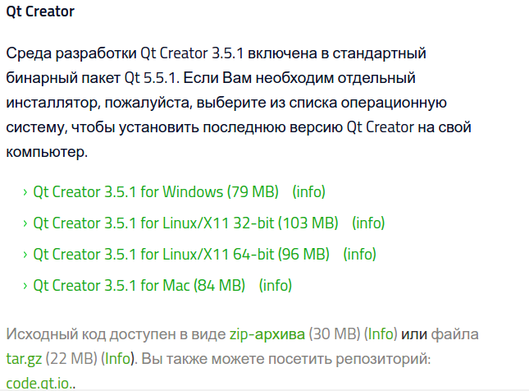

2) После скачивания файла установочного файла ему были назначены права на исполнение. В терминале выполнить команду: chmod +x qt-creator-opensource-linux-x86_64-3.5.1.run

3) Запускаем установочный файл командой в терминале: ./qt-creator-opensource-linux-x86_64-3.5.1.run
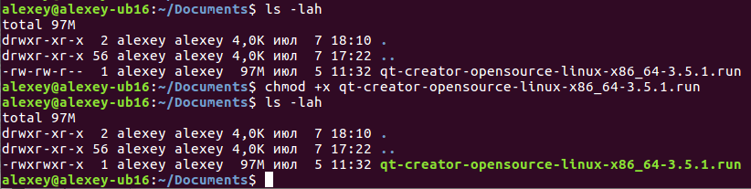

4) Выполняем базовую настройку QT Creator. Проблем с установкой не возникло.
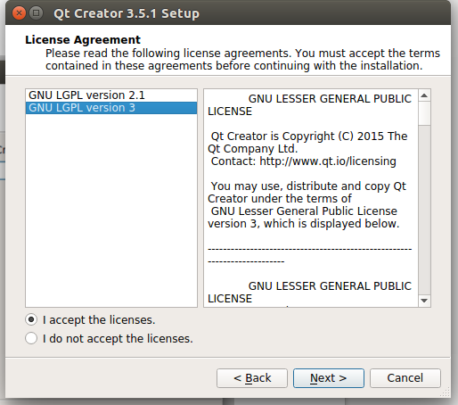

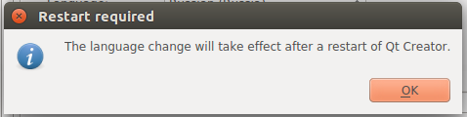
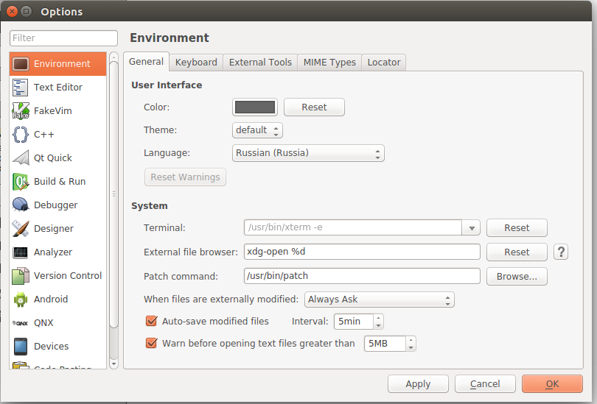
5)После завершения установки запускаем QT Creator, изменяем язык на русский и перезагружаем программу.

Проверка GDB
Проверяем, что в системе уже установлен GDB и он поддерживает python при помощи двух команд в терминале. Если выводится 1, значит, GDB скомпилирован с поддержкой python.

Настройка поддержки GCC компилятора и комплектов
Следуя методическим указаниям можно легко настроить GCC компилятор. А в комплектах достаточно просто указать на использование настроенного нами компилятора
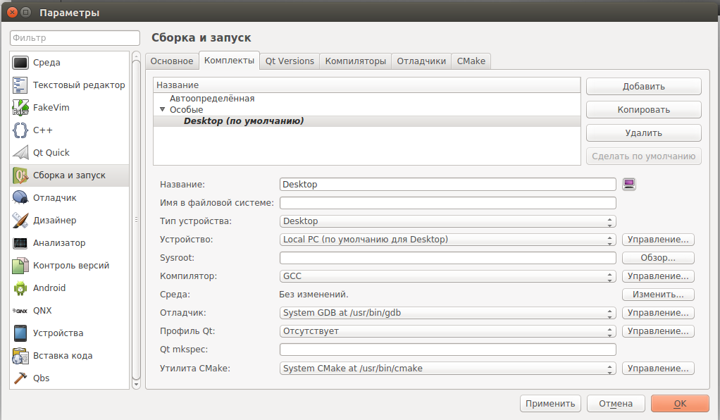

2. Этапы компиляции программы
a) Напишем программу
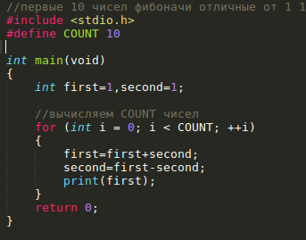
Пусть наша программа печатает первые 10 чисел Фибоначи отличных от 1
b) Компилируем ее:
Шаг 1. Обработка препроцессором
Выполним команду cpp -o main.i main.c. В результате выполнения данной команды будет создан файл main.i, который называется единицей трансляции. На этом этапе препроцессор вырезает комментарии и выполняет текстовые замены деректив define
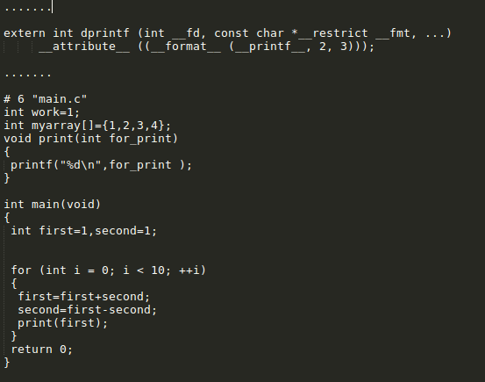

Шаг 2. Трансляция на язык Ассемблера
Компилятор выполняет трансляцию программы, написанной на Си, на язык ассемблера. Для этого необходимо выполнить команду c99 -S -masm=intel main.i . Будет создан файл main.s с кодом на языке ассемблер.
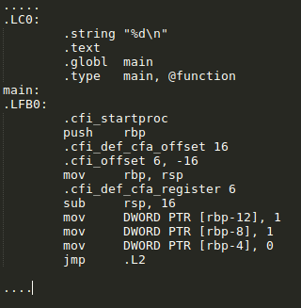

Шаг 3. Ассемблирование в объектный файл
Ассемблер выполняет перевод программы на языке ассемблера в исполнимый машинный код. В результате работы ассемблера получается объектный файл. После выполнения команды as -o main.o main.s будет создан файл main.o.
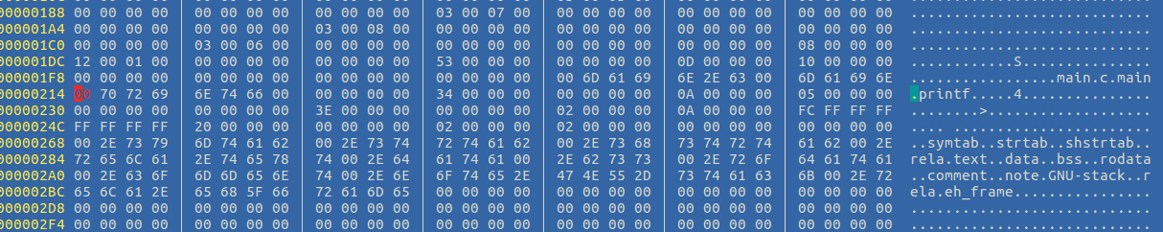
Шаг 4. Компоновка
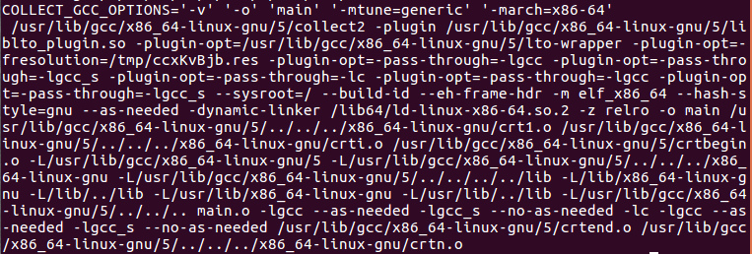
Компоновщик собирает из объектного файла исполнительный. Для этого необходимо выполнить команду ld main.o -o main и указать необходимые библиотеки. Для того что бы узнать какие библиотеки подключать, необходимо выполнить команду gcc -v -o main main.o
и скопировать все ключи идущие после -plagin
В итоге наша команда компановки будет выглядеть следующим образом:
ld -plugin /usr/lib/gcc/x86_64-linux-gnu/5/liblto_plugin.so -plugin-opt=/usr/lib/gcc/x86_64-linux-gnu/5/lto-wrapper -plugin-opt=-fresolution=/tmp/ccxKvBjb.res -plugin-opt=-pass-through=-lgcc -plugin-opt=-pass-through=-lgcc_s -plugin-opt=-pass-through=-lc -plugin-opt=-pass-through=-lgcc -plugin-opt=-pass-through=-lgcc_s --sysroot=/ --build-id --eh-frame-hdr -m elf_x86_64 --hash-style=gnu --as-needed -dynamic-linker /lib64/ld-linux-x86-64.so.2 -z relro -o main /usr/lib/gcc/x86_64-linux-gnu/5/../../../x86_64-linux-gnu/crt1.o /usr/lib/gcc/x86_64-linux-gnu/5/../../../x86_64-linux-gnu/crti.o /usr/lib/gcc/x86_64-linux-gnu/5/crtbegin.o -L/usr/lib/gcc/x86_64-linux-gnu/5 -L/usr/lib/gcc/x86_64-linux-gnu/5/../../../x86_64-linux-gnu -L/usr/lib/gcc/x86_64-linux-gnu/5/../../../../lib -L/lib/x86_64-linux-gnu -L/lib/../lib -L/usr/lib/x86_64-linux-gnu -L/usr/lib/../lib -L/usr/lib/gcc/x86_64-linux-gnu/5/../../.. main.o -lgcc --as-needed -lgcc_s --no-as-needed -lc -lgcc --as-needed -lgcc_s --no-as-needed /usr/lib/gcc/x86_64-linux-gnu/5/crtend.o /usr/lib/gcc/x86_64-linux-gnu/5/../../../x86_64-linux-gnu/crtn.o
Шаг 5. Запуск
В результате прошлых шагов получаем исполнимый файл main. Запускаем его для теста, набрав в терминале «./main» И в терминале будет следующий вывод:
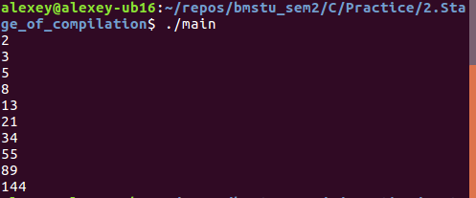

3. Исследование исполняемого файла

Секции
Полезной функцией утилиты objdump является возможность дизассемблировать файл (ключ «–D»). Более того, если объектный файл содержит отладочную информацию – можно дополнительно указать ключ «-S», и утилита выдаст «смешанный код»: строки исходного кода + соответствующее дизассемблированные команды. Ключ «-H» позволяет узнать какие секции входят в программу.
Скомпилируем две версии программы, с отладочной информацией и без. Сделаем это командами:
gcc -std=c99 -pedantic -Wall -Werror main.c -o releasemain
gcc -std=c99 -pedantic -Wall -Werror main.c -g3 -o debugmain
Сравним выводы команды objdump -D -S для каждого из исполнительных файлов
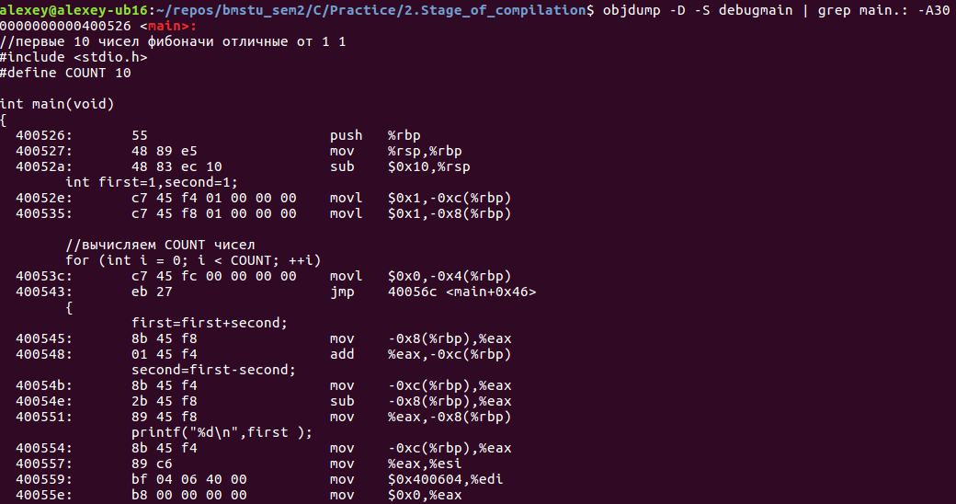
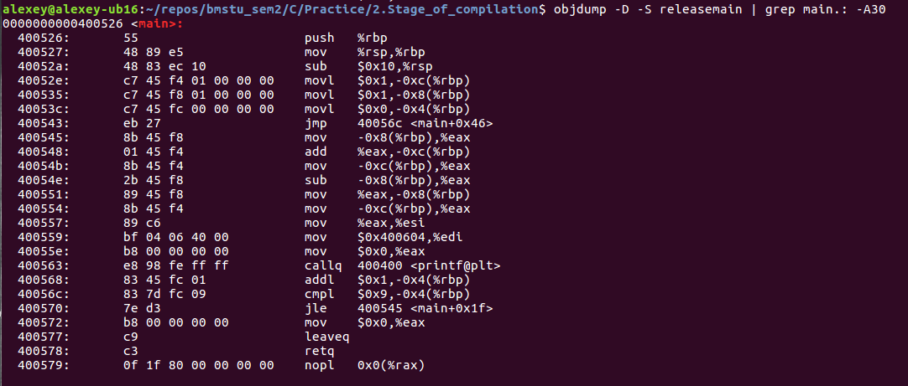
Версия, скомпилированная с флагом -g3, содержит комментарии и исходный код в исполнительном файле, а программа, скомпилированная без этого флага, содержит только код на языке ассемблер. Причем исполняемые файлы также сильно различаются по размеру — примерно в 3 раза

Обе программы содержат общие секции (objdump -h):

interp
note.ABI-tag
note.gnu.build-id
gnu.hash
dynsym
dynstr
gnu.version
gnu.version_r
rela.dyn
rela.plt
init
plt
plt.got
text
fini
rodata
eh_frame_hdr
eh_frame
init_array
fini_array
jcr
dynamic
got
got.plt
data
bss
comment

Версия с отладочной информацией включает в себя еще и секции:
debug_aranges
debug_infodebug_abbrev
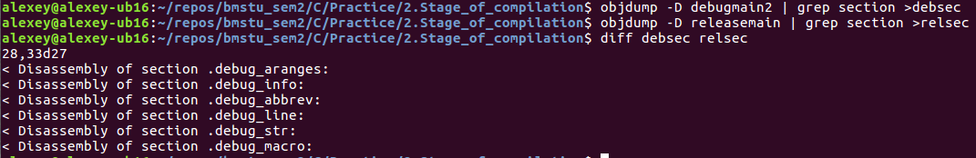
debug_linedebug_str
debug_macro

d) В каких секциях находятся переменные?
Для выполнения этого задания добавим в код фунцию и глобальную переменную.
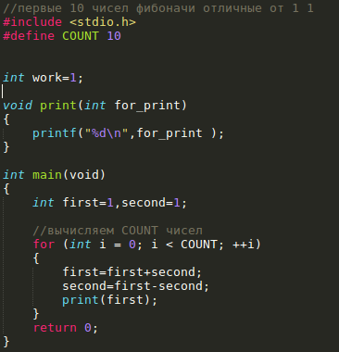

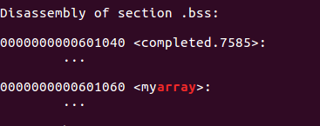
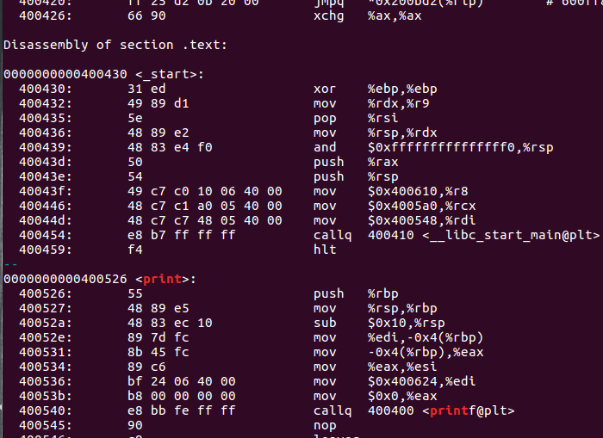
Выполняем команду objdump с флагом -D и увидем, что функции находятся в секции text. Локальные переменные создаются в оперативной памяти.

Инициализированные глобальные переменные — в .data
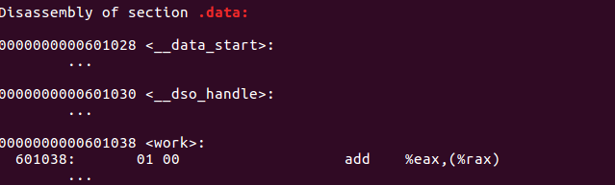

e)Глобальный массив. Добавим в код глобальный неинициализированный массив.
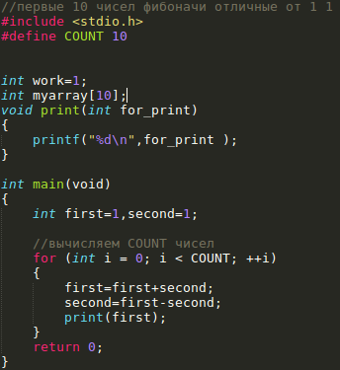
Глобальный неинициализированный массив находится в секции bss

Размер исполняемого файла увеличился

f) Проинициализированный массив

Изменим код, добавив массив.
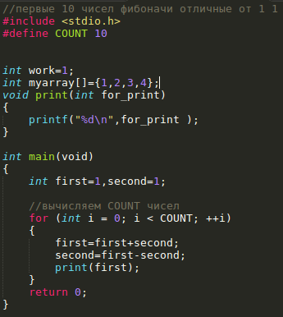

Теперь инициализированный массив находится в раздел data
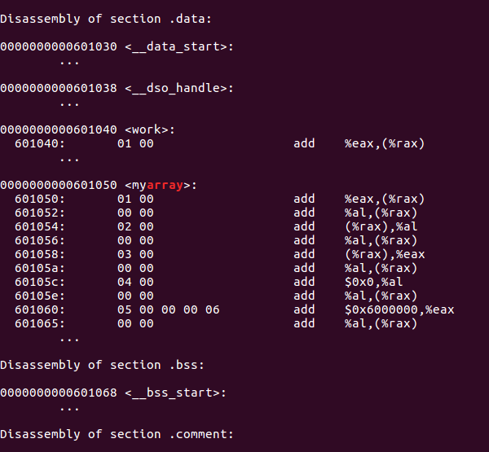

Размер исполнительного файла еще больше

g) Динамические библиотеки

Воспользуемся командой ldd

4. Работа c QT Creator
a-b) Создание проект

Создадим файл main.c, с кодом из приложения А.
И настроем систему сборки.
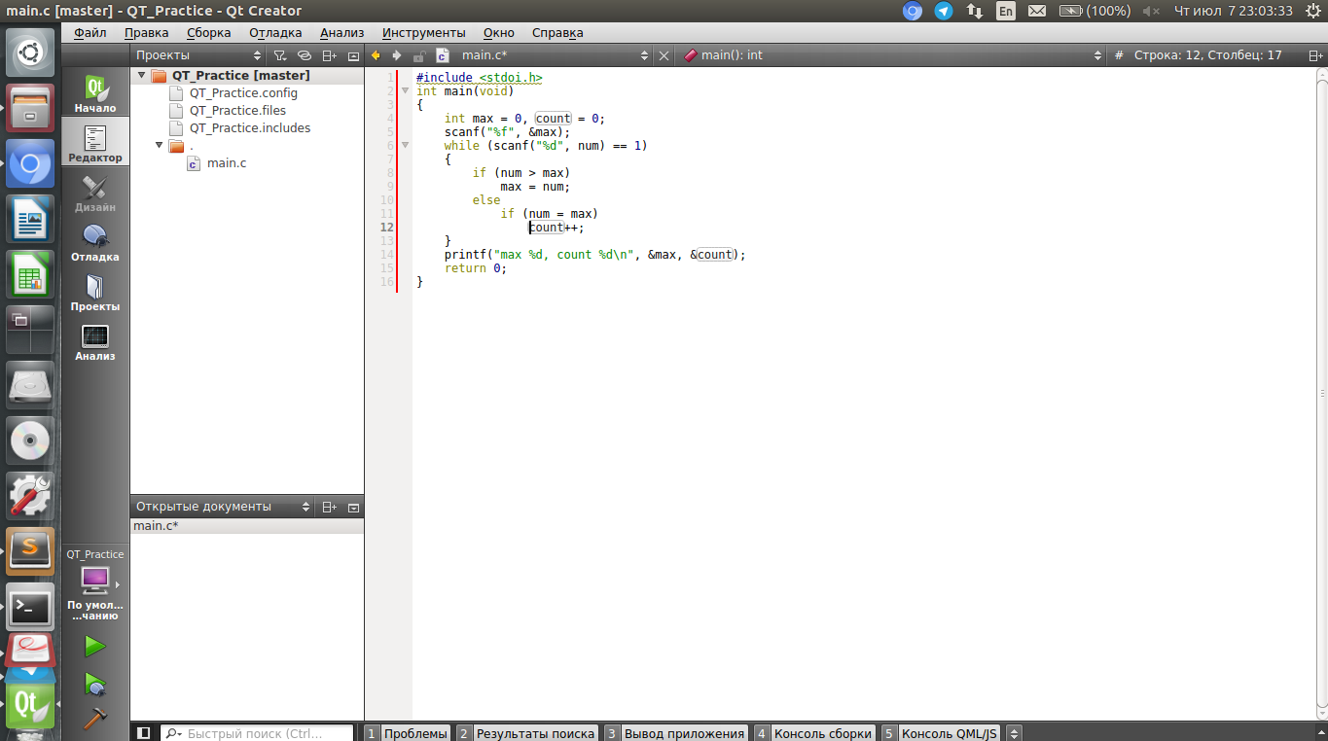

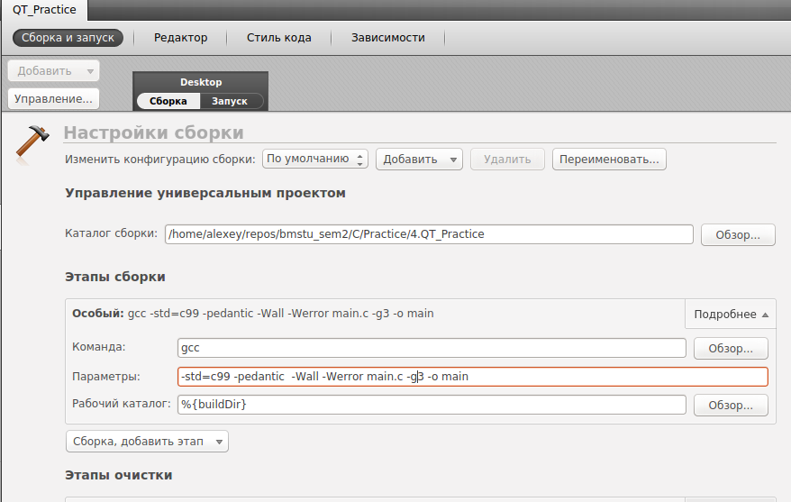

c) Исправние ошибок

I) Синтаксические ошибки
1)
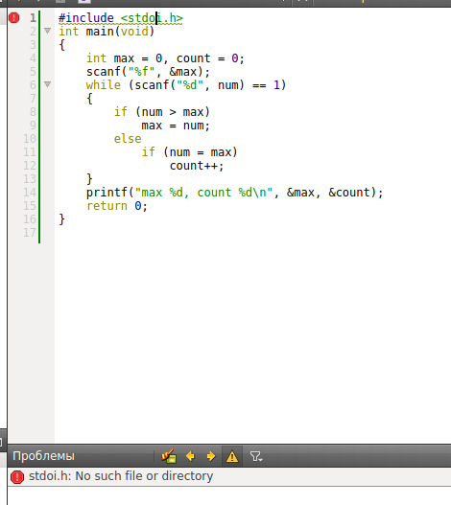
Исправление #include <stdio.h>
2) ошибка:
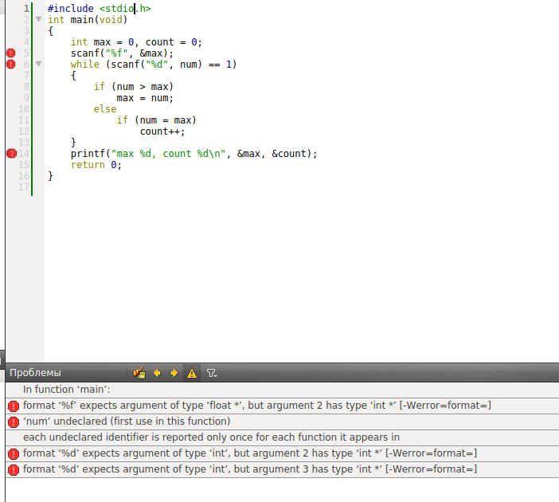
format '%f' expects argument of type 'float *', but argument 2 has type 'int *'
Исправление - scanf("%f", &max); заменить scanf("%d", &max);

3) 'num' undeclared (first use in this function)
while (scanf("%d", num) == 1)

Необходимо объявить переменную num: int num;
В scanf нужно передавать адрес переменной
while (scanf("%d", &num) == 1)

4) error: suggest parentheses around assignment used as truth value [-Werror=parentheses]
if (num = max)
Исправление - if (num == max)
5) ошибка: format ‘%d’ expects argument of type ‘int’, but argument 3 has type ‘int *’ [-Werror=format=]

Исправление: в printf нужно передавать саму переменную, а не её адрес
printf("max %d, count %d\n", max, count);

Теперь программа компилируется.
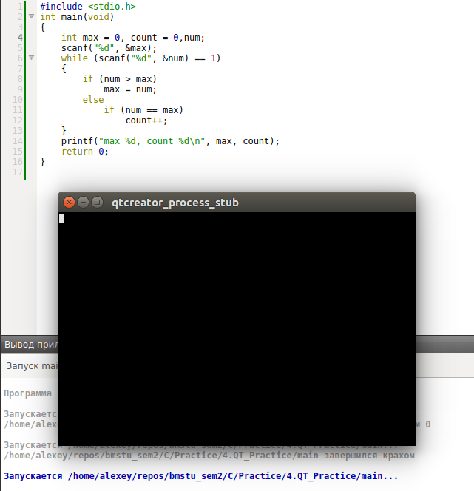

II) Семантические ошибки

1) int max = 0, count = 0;

Мы предполагаем, что первое вводимое число является максимальным. Поэтому нужно изменить эту строку на
int max = 0, count = 1;

2) if (num > max)
max = num;
Нашли число больше, чем все предыдущие, но не указали, что количество самых больших чисел стало 1. Для этого надо добавить count = 1;
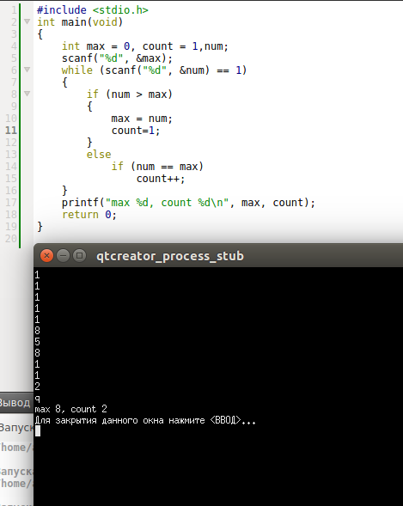
Теперь программа работает корректно.

d) Выполним программу в пошаговом режиме

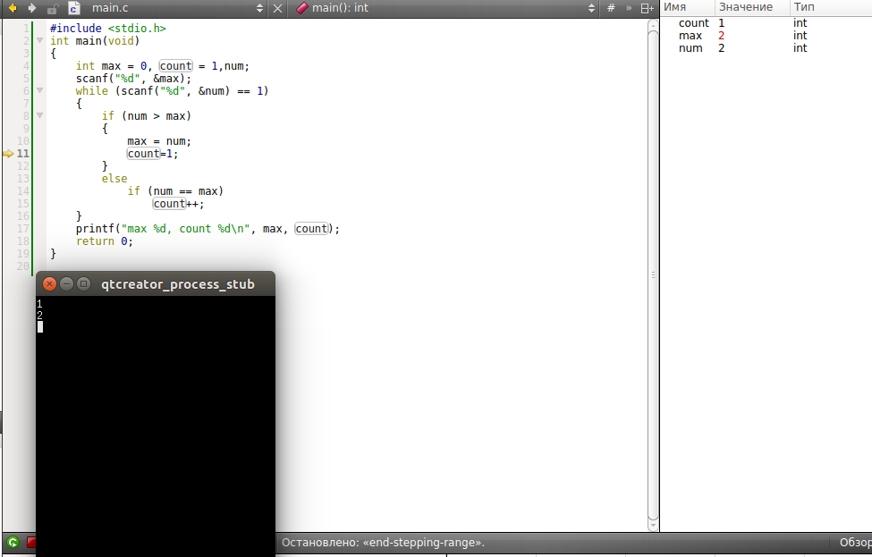
При этом мы видим значения всех переменных

e) Точки останова

Поставим несколько точек останова и зададим им условия
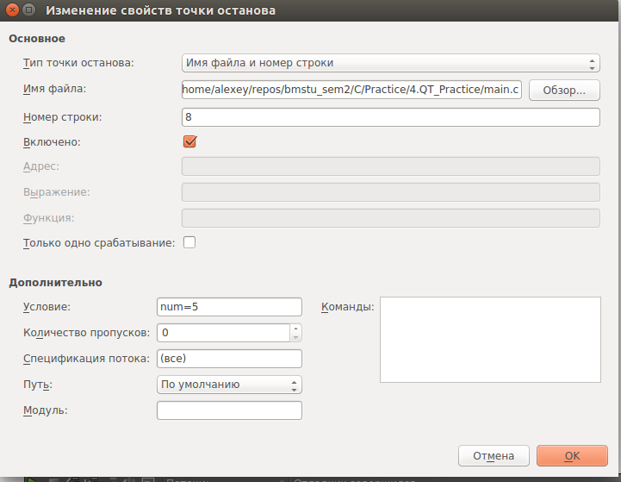
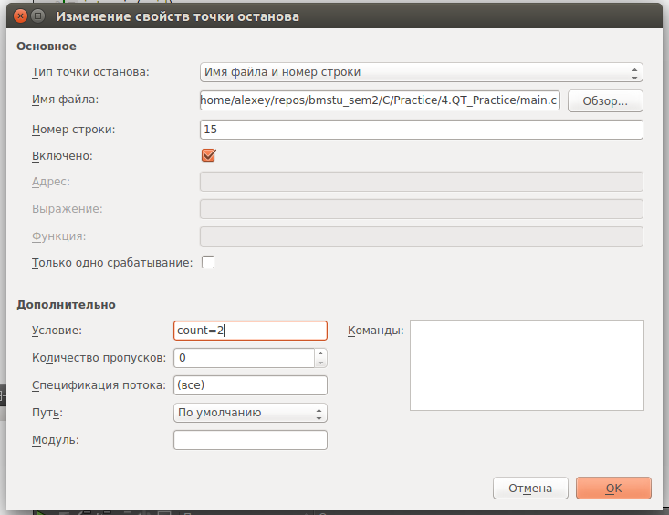
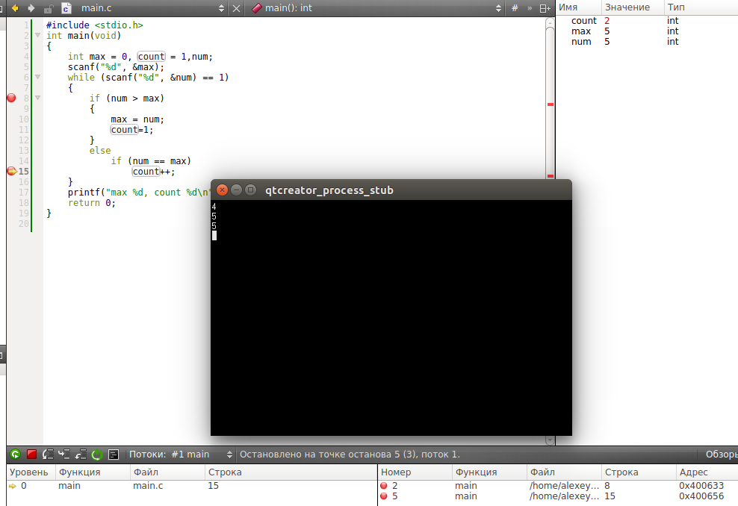
Условия выполняются и срабатывает точка останова.

f) Изменение переменные во время выполнения программы

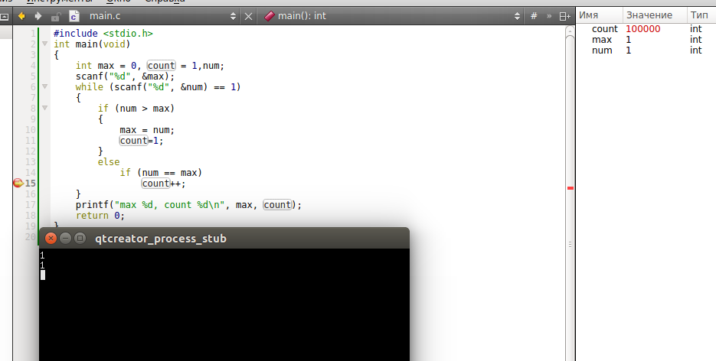
Мы ввели данные. Мы видим значения переменных. Попробуем изменить count на 100000

Как видим, значение переменной изменилось.
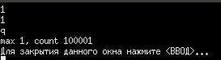

5. Индивидуальное задание
Задание 1 (вариант 3)

1) Условие
Пользователь вводит целые числа, по окончании ввода чисел нажимает Ctrl-Z и Enter.
Написать программу, которая находит наибольшее число подряд идущих элементов последовательности, которые равны друг другу;
2) Допущения:
1) Пользовательский ввод происходит с консоли
2) Файл содержит только числа (если встречается не число, то считывание прерывается)
3) Вывод происходит на консоль.
3) Классы эквивалентности
1) Пустой ввод (сtrl+Z)
2) При вводе встречаются символы (не числа)
3) Ввод содержит только одно число.
4) Вcе числа одинаковые
5) Все числа различные
6) Различные цепочки разной длинны
4) Тесты:

1) Ctrl+z
2) 5 a
3) 4
4) 2 2 2 2 2 2 2
5) 1 2 3 4 5 6
6) 1 2 2 2 1 1

5) Псевдокод
int current_element = 0;
int element_before = 0;
int max_length_of_identical = 1;
int temp_max_length_of_identical = 1;

Если пользователь ввел число (current_element)
element_before = current_element;
Иначе
return -1

ПОКА пользователь вводит число (current_element)
Если сurrent_element == element_before
temp_max_length_of_identical++
Иначе
temp_max_length_of_identical = 1

Если temp_max_length_of_identical > max_length_of_identical
max_length_of_identical = temp_max_length_of_identical
element_before = current_element;
return 0

Задание 2 (вариант 2)

1) Условие
Написать программу, которая считывает из текстового файла вещественные числа и рассчитывает дисперсию чисел (математическое ожидание и дисперсия рассчитываются отдельно)
2) Допущения:
1) Ввод происходит из файла
2) Пользователь вводит аргумент командной строки — существующего файл
3) Файл содержит только числа (если встречается не число, то считывание прерывается)

3) Классы эквивалентности

1) Пустой файл

2) Во вводе встречаются символы (не числа)

3) Ввод содержит только одно число.

4) Ввод содержит несколько чисел

4) Тесты:

1) Пустой файл

2) 5 a 5

3) 5

4) 1 2 3 4 -5

5) Псевдокод

Функция expected_value
Вход: файл ввода
Выход: дробное число(expectvalue)

float summ=0;
int n=0;
float temp;
Пока можно считать число(temp))
summ=summ+temp;
n++;
Если(n==0)
return ERROR_NE;
expectvalue=summ/n;
return 0;

Функция dispersionfunc
Вход: файл ввода, дробное число(expectvalue)
Выход: дробное число(dispersion)
float summ=0;
int n=0;
float temp;
Пока можно считать число(temp))
summ=summ+(temp-expectvalue)*(temp-expectvalue);
n++;
Если(n==0)
return ERROR_NE;
dispersion=summ/n;
return 0;

Проекты называются 5.Multi_file_task 5.Multi_file_task_tests 5.Multi_file_task_headers

6. Исследование покрытия кода тестами
Оцените покрытие кода тестами. Если оно недостаточно расширьте тестовые наборы.

Для первой задачи
Создадим makefile
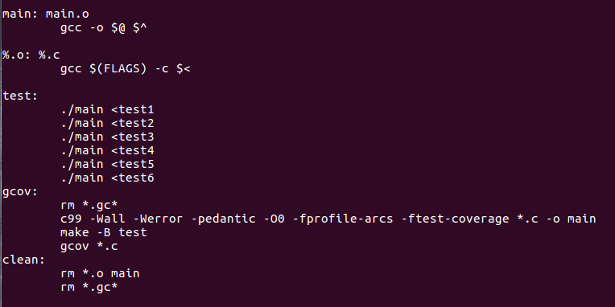

И запустим цель gcov.

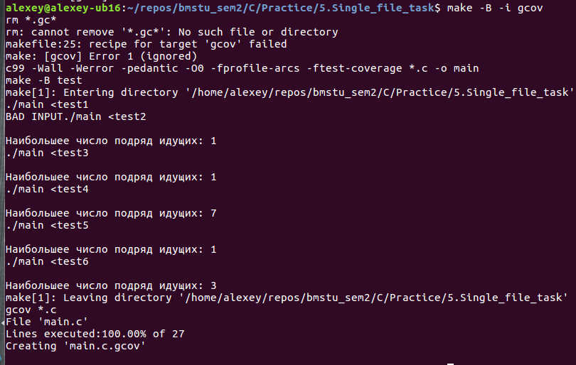

В данной задаче удалось добиться полного покрытия тестами.

Для второй задачи

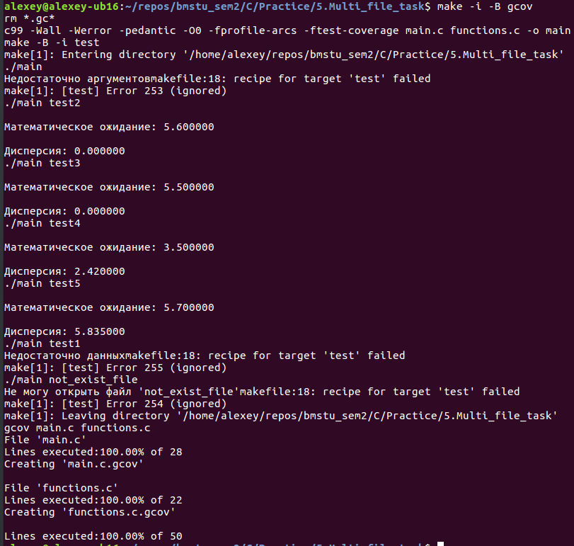

Во второй задаче также удалось добиться полного покрытия кодами тестами.

Заключение
- В рамках практики были получены и закреплены на практике знания о стадиях компиляции и компоновке программы в командной строке.
- Была изучена организация объектных и исполняемых файлов.
- Получены навыки по работе со средой QT Creator, в том числе: настраивать сборки проектов, отлаживать программы.
- Были изучены новые утилиты make, gcov, objdump.
- Также была изучена работа с текстовыми файлами, обработка ошибок, работа с аргументами командной строки.

